МІНІСТЕРСТВО ОСВІТИ ТА НАУКИ УКРАЇНИ
КИЇВСЬКИЙ НАЦІОНАЛЬНИЙ УНІВЕРСИТЕТ ІМ. ТАРАСА ШЕВЧЕНКА ФАКУЛЬТЕТ ІНФОРМАЦІЙНИХ ТЕХНОЛОГІЙ
Кафедра мережевих та інтернет технологій

Лабораторна робота №4
Іващенко Каріни Дмитрівни
Тема: Пілотний зразок індивідуального проекту
Мета: Ознайомитися з технологіями JDBC, JPA для роботи з базою даних. Розробити першу (демо) версію проекту. Створити мінімально функціональний інтерфейс у Vue.js. Реалізувати взаємодію front-end і back-end через REST API.
Обрана тематика: №15 Портал про космос і астрономію.

Хід роботи:
1. Встановлення та налаштування PostgreSQL
На локальному комп'ютері було розгорнуто СУБД PostgreSQL та запущено інструмент адміністрування pgAdmin. За допомогою вбудованого Query Tool було створено нову базу даних project_db, а також виділеного користувача project_user із паролем для безпечного підключення до системи.
У схемі даних було передбачено реляційну таблицю items для збереження інформації про космічні об'єкти (ідентифікатор, назва, опис, посилання на обкладинку)
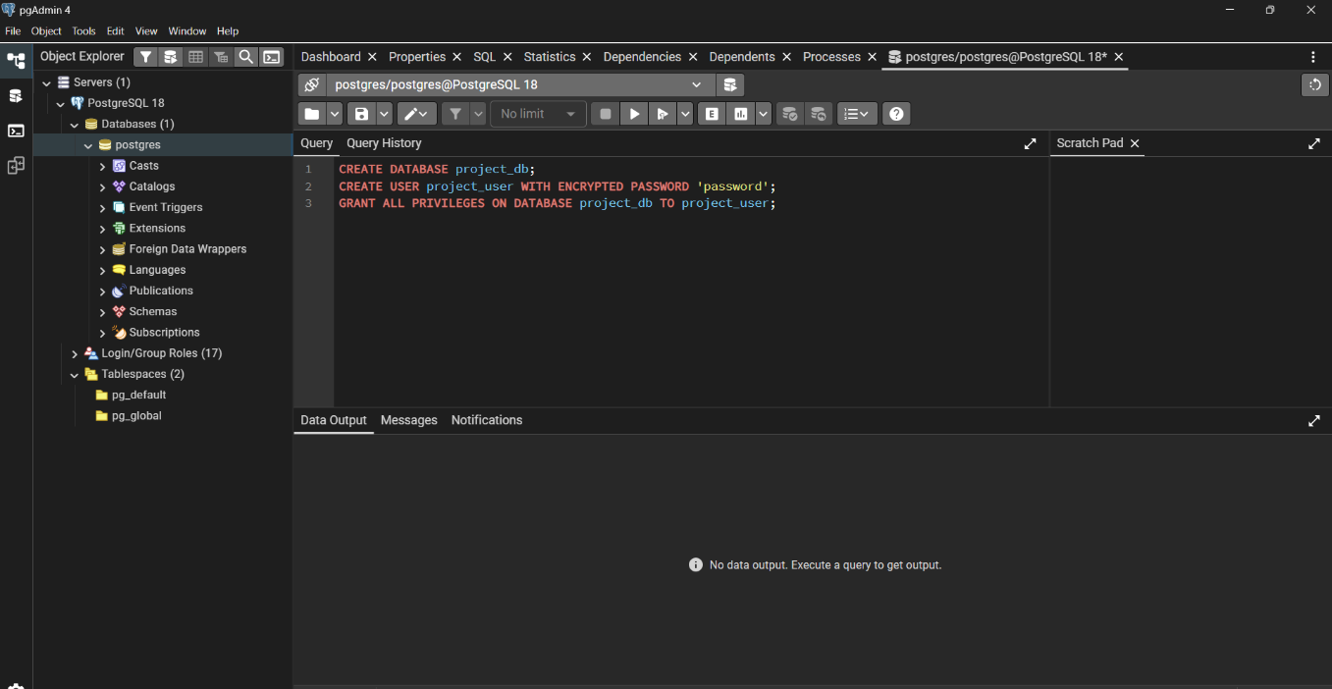
Та перевірили роботу серверу за допомогою командного рядка.
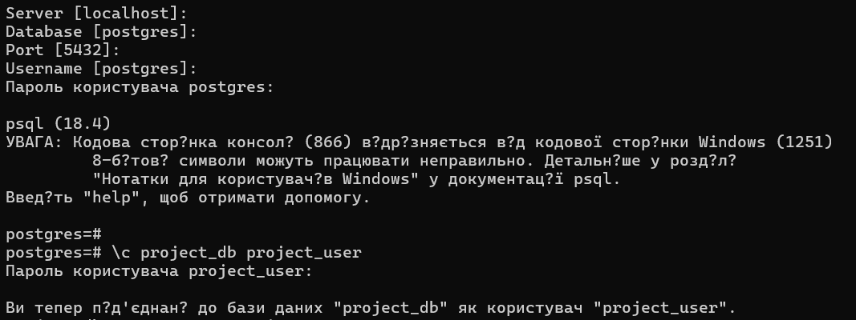

2. Створення та конфігурація проекту Spring Boot
Проект бекенду було ініціалізовано через Spring Initializr із підтримкою системи збирання Maven та мови Java.
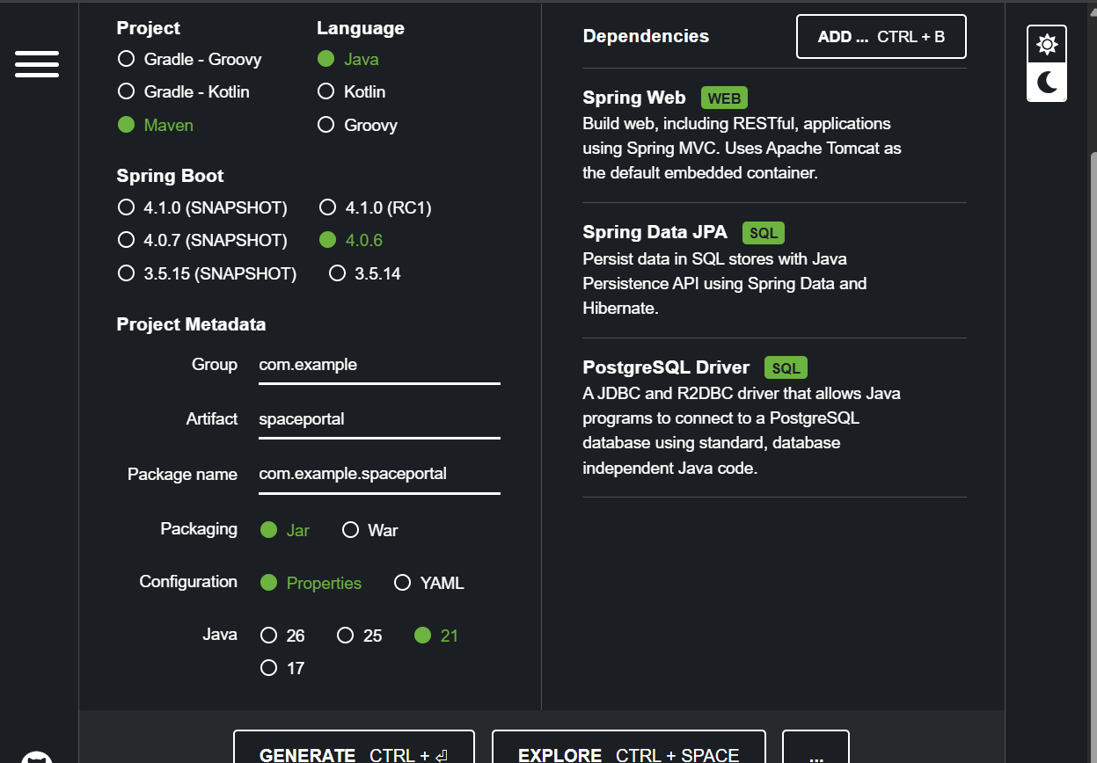
2.1. Конфігурація файлу pom.xml
У конфігураційний файл Maven було додано ключові залежності: драйвер PostgreSQL для зв'язку з базою, Spring Data JPA (що містить Hibernate) для автоматизації роботи з даними, та Spring Web для створення архітектури REST API.
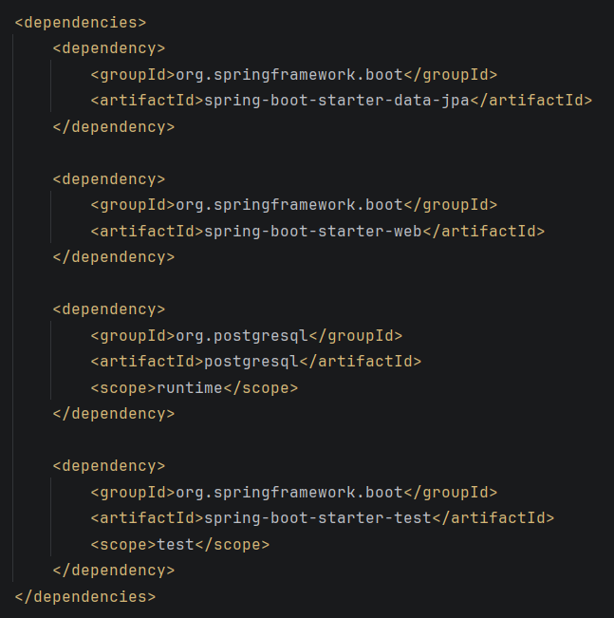
2.2. Конфігурація підключення (application.properties)
У файлі налаштувань проекту було прописано параметри з'єднання JDBC, логін та пароль створеного користувача бази даних. Параметр spring.jpa.hibernate.ddl-auto встановлено у значення update. Це дозволяє програмі автоматично перевіряти структуру бази при запуску та дописувати нові колонки чи таблиці без видалення вже наявних записів.
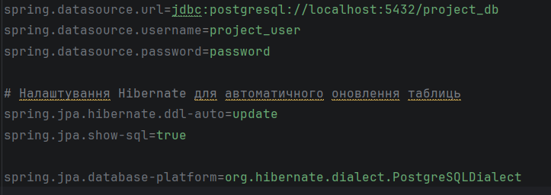

3. Розробка архітектурних шарів Back-end додатка

3.1. Шар сутності (Model / Entity)
Було створено Java-клас Item.java, який за допомогою JPA-анотацій (@Entity, @Table, @Id, @GeneratedValue) зв'язує поля класу з відповідними стовпцями реляційної таблиці в базі даних.
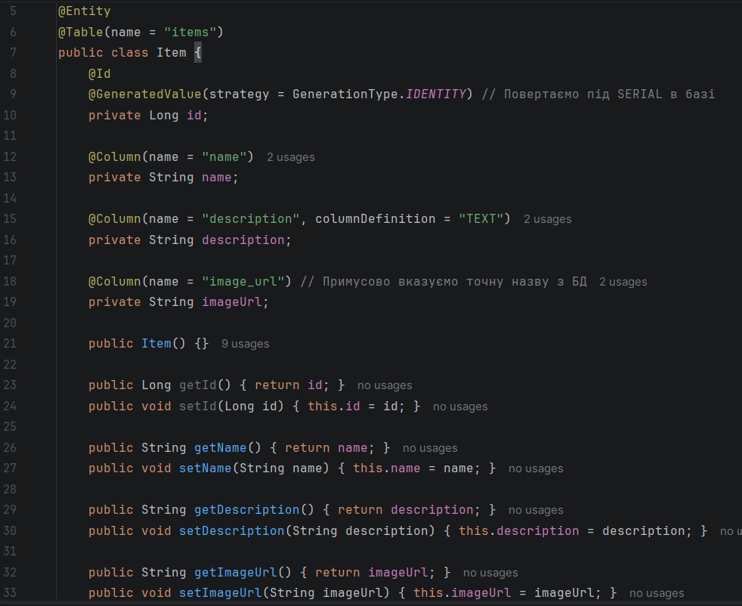
3.2. Шар доступу до даних (Repository)
Створено інтерфейс ItemRepository.java, який наслідує стандартний JpaRepository<Item, Long>. Це дозволило без написання ручних SQL-запитів отримати доступ до базових CRUD-операцій фреймворку (пошук, збереження, видалення).
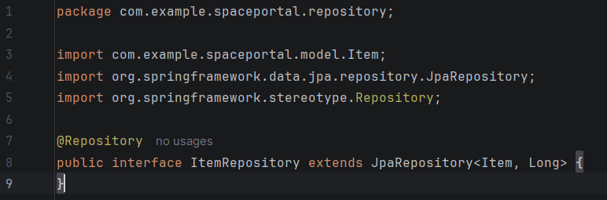
3.3. Шар контролера (REST API)
Було розроблено клас ItemController.java із використанням анотації @RestController. Контролер реалізує повний набір CRUD-методів для взаємодії з клієнтом за допомогою HTTP-запитів:
- @GetMapping — для зчитування та повернення масиву об'єктів у форматі JSON.
- @PostMapping — для збереження нових сутностей, де обробка тіла запиту виконується через анотацію @RequestBody.
- @PutMapping — для модифікації наявних записів.
- @DeleteMapping — для видалення інформації за ідентифікатором.
Для того, щоб веб-браузер не блокував запити з фронтенд-сервера, над класом було встановлено анотацію безпеки @CrossOrigin(origins = "http://localhost:5500"). Вона перевизначила стандартні налаштування портів і надала повний доступ локальному серверу фронтенду.
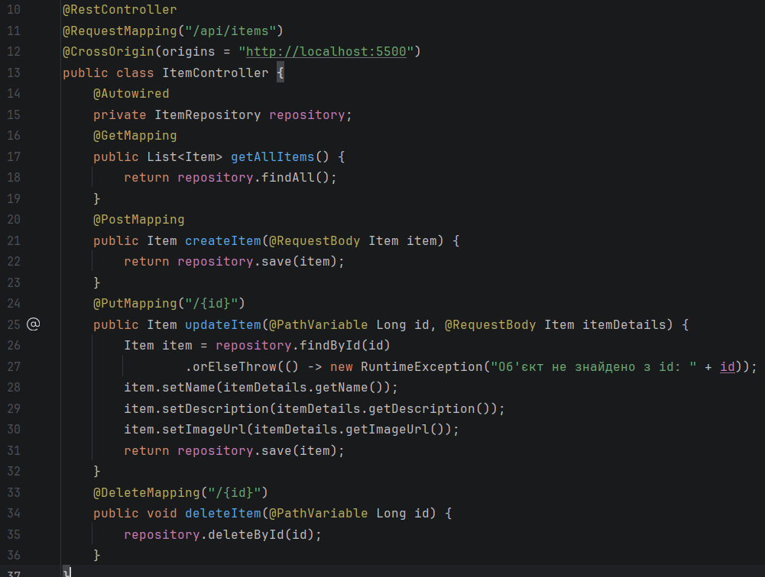
4. Розробка користувацького інтерфейсу Front-end
Клієнтську частину додатка розроблено в окремому файлі index.html. Інтерфейс побудовано на базі фреймворку Vue.js та стилізовано під обрану космічну тематику за допомогою CSS.
Для реалізації асинхронних запитів до нашого бекенд-сервера, у коді Vue.js (всередині onMounted) було підключено та використано бібліотеку Axios. При завантаженні сторінки Axios робить запит на http://localhost:8080/api/items, забирає масив даних, а директива v-for динамічно відмальовує картки на екрані.
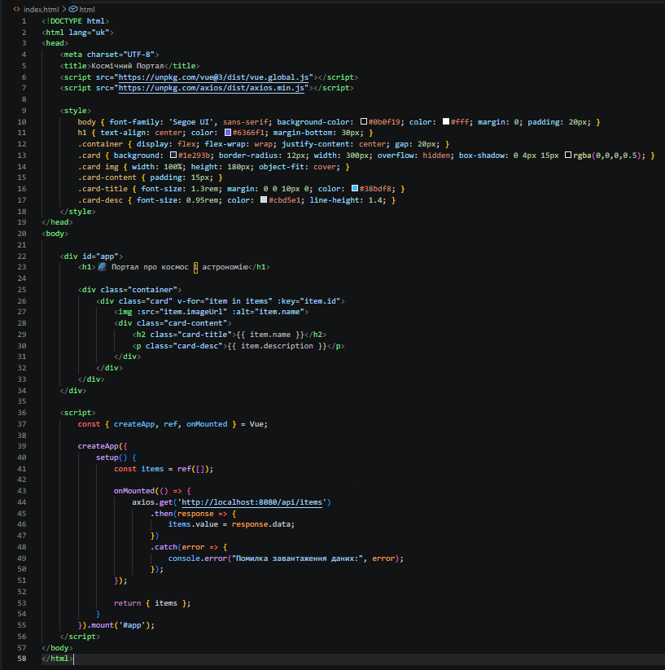
5. Інтеграція та запуск системи в локальному середовищі
- Було активовано сервер PostgreSQL з початковими тестовими записами планет і туманностей.
- У середовищі IntelliJ IDEA запущено додаток Spring Boot, який зайняв порт 8080. Сервер успішно підключився до БД через пул з'єднань.
- Для тестування клієнтської сторінки у Visual Studio Code було активовано розширення Live Server, яке розгорнуло фронтенд на локальній адресі http://localhost:5500.
- Завдяки правильному налаштуванню лінку в @CrossOrigin, Axios безперешкодно отримав JSON-відповідь від сервера. Браузер успішно вивів назви, описи та зображення об'єктів космосу.
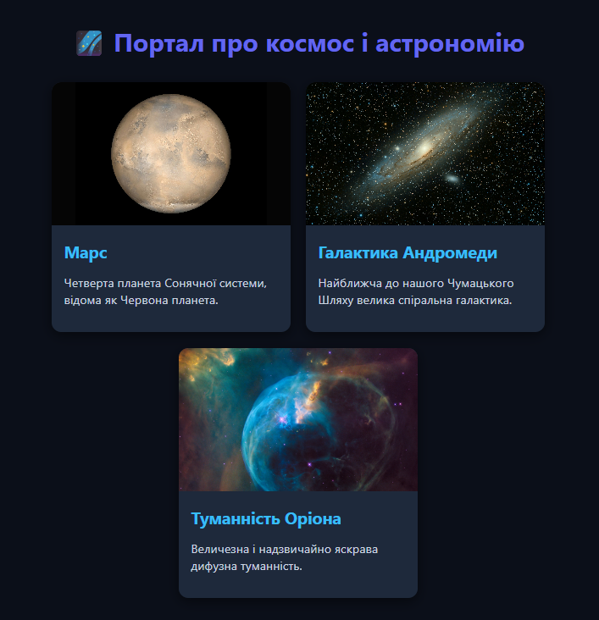

Запитання для самоперевірки:
- Що таке JDBC і як він використовується у проєкті?
JDBC — це стандартна технологія в Java, яка потрібна для підключення програми до бази даних і виконання SQL-запитів. У нашому проєкті він використовується на самому низькому рівні: через нього Spring Boot передає логін/пароль до PostgreSQL і забирає рядки з таблиці. Ми його в коді не писали, бо за нас усе робить Hibernate.

- Які основні особливості JPA та чим він відрізняється від JDBC?
JPA — це технологія, яка дозволяє працювати з базою даних через Java-об'єкти, а не через SQL-запити. Її головна фішка — мапінг, тобто коли Java-клас автоматично стає таблицею за допомогою анотацій (@Entity). Від JDBC відрізняється тим, що в JDBC треба вручну писати SQL-команди в коді й розбирати таблиці, а в JPA ти просто викликаєш готовий метод типу repository.findAll(), і фреймворк сам усе дістає.

- Які основні етапи розробки веб-застосунку у межах лабораторних робіт?
Спочатку ми створили базу даних у pgAdmin. Потім у Spring Boot налаштували підключення, написали Java-клас для планет, репозиторій та контролер, який робить REST API. Після цього у файлі index.html написали фронтенд на Vue.js із запитами Axios. Наприкінці запустили все разом і налаштували CORS, щоб порти не блокували один одного.

- Як працює REST API у цьому проєкті?
REST API працює як міст для обміну JSON-даними. Коли відкривається сайт, фронтенд (Vue.js + Axios) надсилає HTTP-запит на адресу бекенду http://localhost:8080/api/items. Наш Java-контролер ловить цей запит, бере з бази даних список планет, перетворює його на текст у форматі JSON і віддає назад фронтенду, який уже малює картки на екрані.

- Які основні можливості Vue.js використано у фронтенді?
Використано функцію ref() для створення реактивного масиву карток (сторінка сама оновлюється, коли приходять дані). Використано хук onMounted, який автоматично запускає Axios-запит, як тільки сторінка завантажилась. Також використано цикл v-for, щоб автоматично розмножити HTML-картки для кожної планети з бази, та двокрапку (:src), щоб підставити посилання на картинки.

- Як налаштувати підключення PostgreSQL у Java-проєкті?
Треба зробити дві речі. Спочатку додати драйвер postgresql у файл pom.xml, щоб Java розуміла цю базу. Потім у файлі application.properties прописати шлях до бази (jdbc:postgresql://localhost:5432/project_db), ввести логін та пароль користувача з pgAdmin і ввімкнути режим ddl-auto=update, щоб таблиці створювалися автоматично.

- Які основні кроки необхідні для створення CRUD-операцій у Hibernate?
Потрібно створити інтерфейс репозиторію, який наслідує JpaRepository. Потім у контролері написати методи з анотаціями: @GetMapping (для читання через findAll), @PostMapping (для створення нового через save), @PutMapping (для оновлення даних) та @DeleteMapping (для видалення через deleteById).

- Як організовано взаємодію між front-end та back-end?
Вона працює через мережеві запити. Фронтенд запущений на локальному сервері на порту 5500, а бекенд — на порту 8080. Фронтенд через Axios шле запити на порт 8080, бекенд обробляє це в контролері, дістає дані з бази й повертає їх у форматі JSON. Сторінка при цьому не перезавантажується.

- Які основні проблеми можуть виникнути при інтеграції Vue.js та Spring Boot?
Головна проблема — це CORS, коли браузер блокує запити, бо фронтенд і бекенд працюють на різних портах (5500 і 8080). Ми це вирішили анотацією @CrossOrigin. Ще можуть бути проблеми, якщо не збігаються назви змінних у Java та у Vue.js (тоді дані прийдуть, але картки будуть пустими).

- Як забезпечити коректне збереження та відображення інформації у базі даних?
Для збереження ми в application.properties увімкнули ddl-auto=update, щоб при кожному перезапуску сервера база не очищалася. У Java-класі додали автоматичну генерацію ID (GenerationType.IDENTITY), щоб у кожної планети був свій унікальний номер. А у Vue.js прописали :key="item.id", щоб браузер чітко знав черговість карток і виводив їх без помилок.

Висновки: Під час виконання лабораторної роботи №4 було успішно створено та інтегровано пілотну версію Fullstack-проекту «Космічний портал». На практиці засвоєно роботу з ORM Hibernate (JPA) для автоматизації взаємодії з СУБД PostgreSQL. Реалізовано архітектуру REST API на базі Spring Boot з підтримкою повного циклу CRUD-операцій та використанням анотації @RequestBody. Клієнтську частину успішно налаштовано на отримання даних через бібліотеку Axios у зв'язці з Vue.js та вирішено проблему блокування крос-доменних запитів за допомогою CORS конфігурації.

